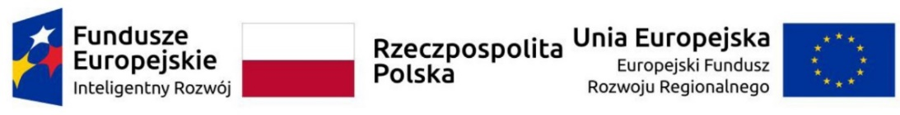

Wyniki IV naboru w konkursie „Dofinansowanie na innowacje”
Miło nam poinformować, że zakończone zostały prace Rady ds. monitorowania i ewaluacji działań, związane z oceną merytoryczną wniosków o finansowanie prac przedwdrożeniowych w ramach projektu „Inkubator Innowacyjności 4.0”, w konkursie „Dofinansowanie na innowacje”.
W wyniku przeprowadzonego postępowania, spośród trzech przedłożonych wniosków do finansowania zakwalifikowano jeden wniosek:
Nr wniosku | Tytuł wniosku | Lider zespołu | Punktacja (max 60 punktów) | Przydzielona  kwota dofinansowania
1. | „Podwyższenie poziomu gotowości technologicznej do wprowadzenia na rynek biodegradowalnych folii do ściółkowania w uprawach roślin poprzez analizę aktualnych potrzeb, wymagań i barier związanych  z wprowadzeniem tego typu produktów na rynek oraz analizę prawnych i technologicznych uwarunkowań zagospodarowania zużytych folii biodegradowalnych za pomocą kompostowania” | Krystyna Malińska | 40 | 65.000 PLN

Serdecznie gratulujemy zwyciężczyni konkursu!

*w przypadku niewyczerpania środków przeznaczonych na realizację prac przedwdrożeniowych, możliwe jest wystąpienie do Przewodniczącego Rady ds. monitorowania i ewaluacji o pozakonkursowe wsparcie finansowe badań o wysokim potencjale komercjalizacyjnym.

